A202312542KK11

答案　(1)1.2 s　(2) m　(3)0.45 m　(4)3.6 m

解析　(1)如图所示，石子落地时的速度方向和水平线的夹角为60°，则＝tan 60°＝

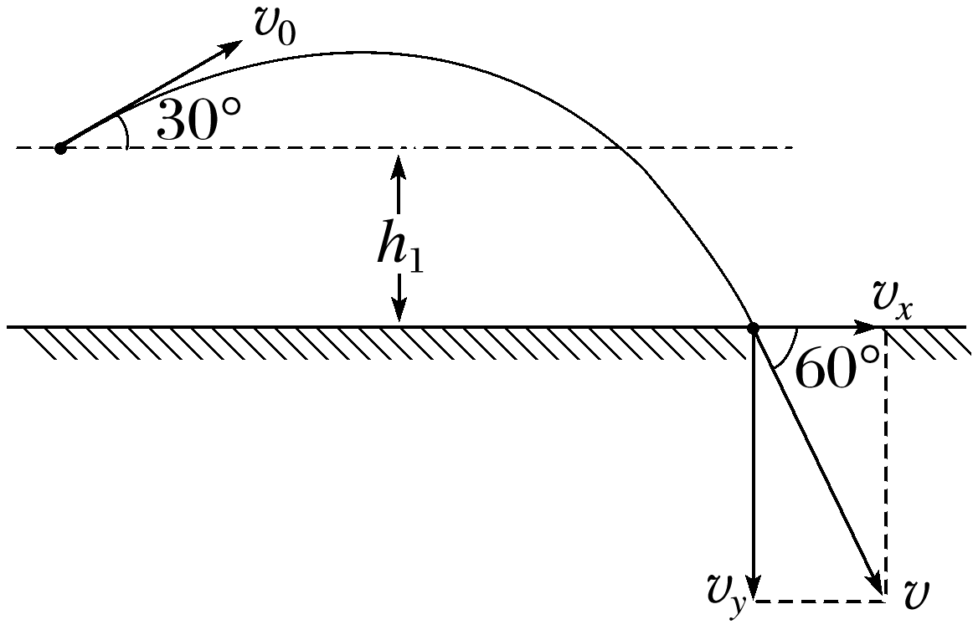

即*vy*＝*vx*＝*v*0cos 30°＝×6× m/s＝9 m/s

取竖直向上为正方向，落地时竖直方向的速度向下，则－*vy*＝*v*0sin 30°－*gt*，解得*t*＝1.2 s。

(2)石子在水平方向上做匀速直线运动：

*x*＝*v*0*t*cos 30°＝6×1.2× m＝ m。

(3)当石子速度的竖直分量减为0时，到达最大高度处，设最大高度为*h*，

由于*v*0*y*＝*v*0sin 30°＝6× m/s＝3 m/s，

由*v*0*y*2＝2*gh*得*h*＝＝ m＝0.45 m。

(4)抛出点离地面的高度*h*1＝|*v*0sin 30°×*t*－*gt*2|＝|6××1.2 m－×10×1.22 m|＝3.6 m。